Szerverek dokumentáció

A New York-i metróhálózat számára elengedhetetlen egy hatékony szerver infrastruktúra, amely képes fenntartani a megfelelő kommunikációt a rendszerben résztvevő összes eszköz között. Az alábbiakban bemutatjuk a szerverek funkcióit és azok működését, amelyek segítenek a rendszer fenntartásában.

A New York-i metróhálózatban használt Windows szerverek főbb szolgáltatásai a következők: AD, DHCP, DNS, NTP, Web Server, Print Server, Mail Server.

**A használt szolgáltatások listája**

**Dynamic Host Configuration Protocol**

DHCP (Dynamic Host Configuration Protocol) egy hálózati kommunikációs protokoll, amely lehetővé teszi, hogy az eszközök automatikusan kapjanak IP-címet és hálózati konfigurációt a hálózaton belül. Az IP-cím egyedileg azonosítja az eszközt a hálózaton, és a hálózati konfiguráció tartalmazza az olyan információkat, mint a háttértár helye, az alapértelmezett átjáró és a DNS-szerver.

A DHCP szerver felelős az IP-címek és hálózati konfigurációk dinamikus kiosztásáért a hálózaton belül. Az eszközök, amelyek DHCP-t használnak, automatikusan kommunikálnak a DHCP szerverrel, amikor csatlakoznak a hálózatra, és a szerver dinamikusan kiosztja az IP-címet és a hálózati konfigurációt. Ez a folyamat megkönnyíti az eszközök csatlakozását a hálózathoz, és lehetővé teszi a hálózati konfiguráció egyszerű kezelését és változtatását.

**Domain Name System**

DNS (Domain Name System) egy hierarchikus rendszer, amely lehetővé teszi, hogy az interneten lévő eszközök könnyen megtalálják egymást. A DNS rendszer a domainneveket (pl. mta.com) fordítja IP-címekre, amelyek azonosítják az interneten található számítógépeket és eszközöket.

A DNS működése során a domainneveket a hierarchikus rendszerben található DNS-szerverek fordítják IP-címekre. A DNS-szerverek először az ún. "root" szervereknél keresik a domainnévhez tartozó IP-címet, majd ha nem találják, folytatják a keresést a domain nevét kezelő szerverek között, amíg meg nem találják a keresett IP-címet.

A DNS rendszer kulcsfontosságú a modern internet működése szempontjából, mivel lehetővé teszi a felhasználók számára, hogy a könnyen megjegyezhető domainnevek segítségével könnyen hozzáférjenek az interneten található szolgáltatásokhoz és tartalmakhoz, anélkül hogy emlékezniük kellene a hozzájuk tartozó IP-címekre.

**Active Directory**

Az Active Directory a Microsoft címtárszolgáltatása, mely a Windows Server rendszeren fut és lehetővé teszi az engedélyek kezelését és a hálózati erőforrásokhoz való hozzáférést.

Az Active Directory tartalmazza a felhasználói fiókokat, jelszópolitikákat, csoporttagságokat, számítógépek konfigurációit és az erőforrásokhoz való hozzáférési engedélyeket is. Ezáltal az Active Directory megkönnyíti a felhasználók és erőforrások központi kezelését és nyomon követését a hálózaton belül. Az Active Directory fontos szerepet játszik a nagyvállalati hálózatok, szervezetek, iskolák és kormányzati szervek számítógépes rendszereinek kezelésében és biztonságos működtetésében.

**Print Server:**

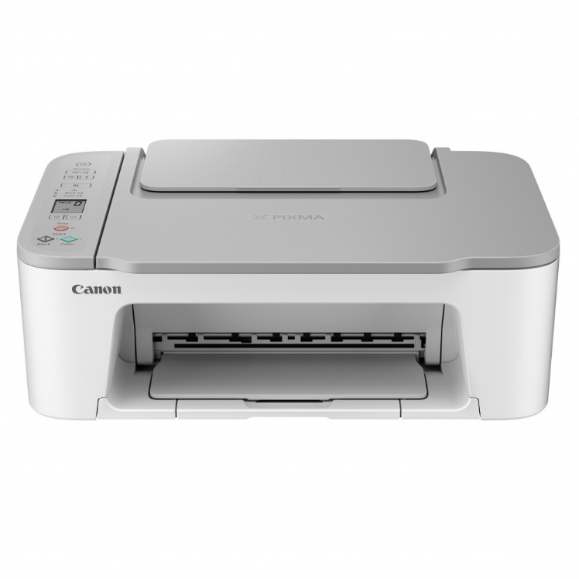A print szerver olyan számítógép, amelynek fő feladata a nyomtatási feladatok kezelése és irányítása egy vagy több nyomtatóra a hálózatban. A print szerver lehetővé teszi, hogy több felhasználó tudjon nyomtatni a hálózatban lévő nyomtatókra, valamint segítségével a nyomtatók könnyebben konfigurálhatók és karbantarthatók. Mi erre az XY nyomtatószervert választottuk.

**„az irodákban használt tintasugaras nyomtató”**

**Mail Server:**

A mail szerver, más néven levelező szerver, egy olyan számítógépes szoftver, amely lehetővé teszi a levelek küldését, fogadását és továbbítását az elektronikus levelezés (e-mail) rendszerében.

A belső hálózatunkban iRedMail-t használunk, amit a felhasználók, előre telepített Mozilla Thunderbird-ön keresztül használhatnak.

**Web Server:**

A web szerver általában egy számítógép, amely futtat egy speciális szoftvert, és a felhasználók webböngészők segítségével kapcsolódnak hozzá, hogy megjelenítsék a weboldalakat.

A web szerver feladata az, hogy a kérésre érkező weboldalakat és más tartalmakat a szerveren tárolt fájlokból és adatbázisokból összeállítsa, majd visszaküldje azokat a kérő felhasználók böngészőjébe.

**A hálózatban használt szerverek**

**Windows Server (1) – AD | DNS**

* Belső hálózati kártya
* Tárhely: 50GB merevlemez
* Operációs rendszer: Windows Server 2022 GUI
* Hostname: MTAWIN1
* Szerver admin jelszava: Nincs1234
* IP cím: 210.40.0.5
* Alhálózati maszk: 255.255.255.240
* Alapértelmezett átjáró: 210.40.0.1
* Active Directory
* Domain Name System

**Windows Server (2) – DHCP**

* Belső hálózati kártya
* Tárhely: 50GB merevlemez
* Operációs rendszer: Windows Server 2022 GUI
* Hostname: MTAWIN2
* Szerver admin jelszava: Nincs1234
* IP cím: 210.40.0.6
* Alhálózati maszk: 255.255.255.240
* Alapértelmezett átjáró: 210.40.0.1
* Dynamic Host Configuration Protocol

**Windows Server (3) – FTP | Mail**

* Belső hálózati kártya
* Tárhely: 50GB merevlemez + 50GB (backup)
* Operációs rendszer: Windows Server 2022 GUI
* Hostname: MTAWIN3
* Szerver admin jelszava: Nincs1234
* IP cím: 210.40.0.3
* Alhálózati maszk: 255.255.255.240
* Alapértelmezett átjáró: 210.40.0.1
* File Server
* Mail Server

**Windows Server (4) – NTP | SYSLOG | AAA**

* Belső hálózati kártya
* Tárhely: 50GB merevlemez
* Operációs rendszer: Windows Server 2022 GUI
* Hostname: MTAWIN4
* Szerver admin jelszava: Nincs1234
* IP cím: 210.40.0.4
* Alhálózati maszk: 255.255.255.240
* Alapértelmezett átjáró: 210.40.0.1
* NTP Server
* Syslog Server
* AAA Server

**Linux Server – WEB**

* Belső hálózati kártya
* Tárhely: 10GB merevlemez
* Operációs rendszer: Ubuntu Server 22.04
* Hostname: MTALIN4
* Szerver admin jelszava: Nincs1234
* IP cím: 195.200.200.14
* Alhálózati maszk: 255.255.255.240
* Alapértelmezett átjáró: 195.200.200.1
* Web Server

**Windows 10 Kliens**

* Belső hálózat
* Tárhely: 200GB merevlemez
* IP cím: DHCP-től kap IP címet
* Hostname: win10admin
* Felhasználónév: winadmin
* Jelszó: Nincs1234
* Mozilla Thunderbird telepítése
* Active Directory tartományba lépés
* Tartomány rendszergazda
  + Felhasználónév: MTA\administrator
  + Jelszó: Nincs1234
* Céges email belépés:
  + [admin@mta.com](mailto:admin@mta.com)